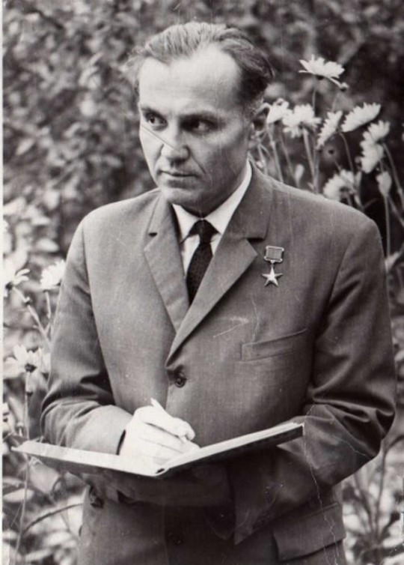

Высшая цель воспитания – сам человек

Забота о воспитании человека – это огромная работа, состоящая из многообразия и богатства воспитательных моментов. Каждое мгновение в воспитательном процессе очень важно. Это и духовное обогащение каждого члена коллектива, и богатство его взаимоотношений.
Каждый воспитатель принимает новый детский коллектив. Знакомство с детьми, первые впечатления. Возникает много вопросов. Например, что считать главным в работе, как сложатся взаимоотношения в коллективе. Следует заметить, что проводить воспитательную работу необходимо с учетом уровня развития ребенка и его индивидуальных особенностей. Только совместная работа взрослых и детей может привести к положительным результатам. По словам известного педагога и писателя А.С. Макаренко « человек не может воспитываться по частям, а создается синтетически всей суммой влияний, которым он подвергается». В педагогической деятельности значительно возрос интерес к использованию системного подхода в воспитании, который позволяет правильно распределять усилия при организации воспитательного процесса в целом. Любовь к детям - главное в воспитании. «И от того, как прошло детство, кто вел ребенка за руку в его детские школьные годы, что вошло в его разум и сердце из окружающего мира - от этого в решающей степени зависит, каким человеком станет сегодняшний малыш», - писал педагог В.А. Сухомлинский. Воспитание детей в группе продленного дня также основано на системном подходе. Несмотря на то, что дети в группе из разных коллективов, каждый ребенок должен осознавать себя как единое целое нового коллектива. Считаю, что занятия в группе формируют у детей активную жизненную позицию, целостный взгляд на мир; помогают становлению личности. Благодаря совместным усилиям воспитателя и учителей, даже дети со сложным характером чувствуют себя нужными в коллективе. Прав был В. А. Сухомлинский, который считал, «что нет в мире ничего сложнее и богаче человеческой личности». Так « войдем в дивный мир детства с горячим сердцем, в котором живет, трепещет пульс детской жизни».

